静电场答案

**一、选择题**

**一、选择题**

01. C 02. A 03. A 04. B 05. A 06. A 07. C 08. D 09. B 10. B

11. C 12. A 13. D 14. B 15. B 16. C 17. B 18. C 19. C 20. B

21. D 22. C 23. C 24. B 25. B 26. C 27. C 28. D 29. A 30. C

31. B 32. C 33. C 34. B 35. C 36. B 37. C 38. A 39. B 40. D

41. B

**二、填空题**

1、, 0 2、 , 

3、1800V 4、, 0

5、 6、

7、 8、 , 0

**三、计算题**

1、解：(1)将带电直线分割成无数个长度元d*x*，d*x*的坐标是*x*。它所带的电荷元d*q*=d*x*，d*q*在*P*点产生的电场强度的大小为



因为所有电荷元产生的场强方向都相同，所以场强的矢量叠加可用代数方法

相加。于是带电直线在*P*点产生的电场强度为

 

方向沿*x*轴的负方向。

(2) 同样取电荷微元d*q*=d*x*=*kx*d*x*



同理



方向沿*x*轴的负方向。

2、解：参见图。由题意E与Oxy面平行，所以对任何与Oxy面平行的立方体表面。电场强度的通量为零。即。而



考虑到面CDEO与面ABGF的外法线方向相反，且该两面的电场分布相同，故有



同理



因此，整个立方体表面的电场强度通量



3、**解：**（1）I：以*r*1﹤*R*1为半径作球面高斯面，因面内无电荷，依



可得：

*E*1= 0

II：以为半径作球面高斯面，面内的电荷为*Q*1，依



可得：



III：以为半径作球面高斯面，面内的电荷为*Q*1+*Q*2，同理可得：

*E*3 =

0



*r*

*R*2

*R*1

*E*

图3 *E－ r*关系曲线

（2）根据上部分结果可得

I：*E*1= 0

II：

III：*E*3= 0

根据已知条件画出关系曲线如图所示

4、

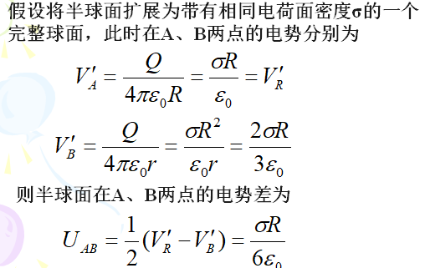

5、

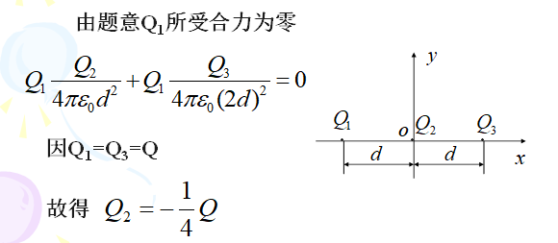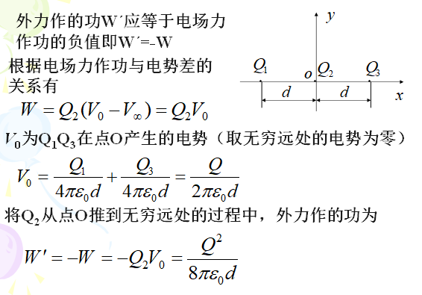

6、解：由于电荷分布具有轴对称性，所以应用高斯定理很容易求出电场强度分布为

0 (＜ *R* )

*E=*

 （＞ *R* ）

电场强度方向垂直于带电圆柱面沿径向。选某一距带电直线为的点为电势零点，

如本题解图所示。当＜ *R*时



这个结果可以一般地表示为

当＞ *R* 时





7、解：利用高斯定律：可求电场的分布。



（1）时，；有：；

（2）时，；有：；

离球心*r*处(*r*<*R*)的电势：，即：

。